Системы разработки с креплением очистного пространства.
Системы с креплением характеризуются регулярным возведением крепи для поддержания руды и вмещающих пород. Одновременно крепь является и основанием рабочей площадки.
Обычно системы этого класса применяются в самых неблагоприятных горно-геологических и горнотехнических условиях эксплуатации месторождений ценных руд с неустойчивыми вмещающими породами, когда необходимо высокое извлечение запасов с незначительным разубоживанием руды.
Очистную выемку с креплением, как правило, производят горизонтальными слоями или потолкоуступным забоем, с последующей выемкой слоев снизу вверх, а каждого слоя или уступа - по простиранию рудной залежи.
Основным видом крепи является распорная крепь или усиленная распорная крепь. Станковую крепь применяют, в основном, при отработке мощных залежей в сочетании с закладкой.
Система разработки с распорной крепью.
Сущность системы состоит в том, что рудную залежь, подготовленную этажным способом, разделяют на отдельные выемочные блоки, запасы руды в которых отрабатывают снизу вверх потолкоуступным забоем, а очистное пространство поддерживают распорной крепью (рисунок 4.18).
Условия применения. Систему разработки применяют при отработке крутопадающих тонких и маломощных (от 0,8 до 2,5-3,0 м) залежей с ценной рудой и неустойчивыми вмещающими породами.
Параметры системы. Этаж высотой 30-50 м разбивают на блоки длиной 40-60 м. Высота этажа и длина блоков зависит от разведанности рудного тела, выдержанности элементов залегания и степени устойчивости вмещающих пород. Высоту уступов обычно принимают равной 1,8-2,0 м с длиной от 4 до 15 м.
Подготовительно-нарезные работы. Подготовка включает проведение откаточного и вентиляционного штреков, а также блоковых восстающих. Нарезка состоит в проходке подсечного штрека, выпускных выработок днища (дучек, разворонок дучек), ходков, отрезного восстающего.

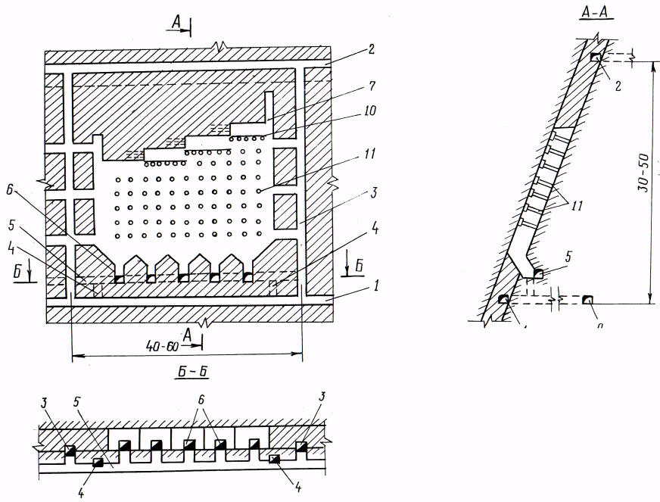

1-откаточный штрек; 2-вентиляционный штрек; 3-материально-ходовые восстающие; 4-рудоспуски; 5-скреперный штрек; 6-выпускные выработки днища (дучки, разворонки дучек); 7-отрезные восстающие 8-потолкоуступный забой; 9-полевой штрек; 10-рабочие полки; 11-распорная крепь

Рисунок 4.18 - Система разработки с распорной крепью

Очистная выемка. Очистную выемку начинают в одну или две стороны от восстающего. Руду отбивают шпуровыми зарядами глубиной 2-2,5 м. Выемку производят сплошным или потолкоуступным забоем. При потолкоуступной выемке - с опережением нижнего слоя над верхним, опережение нижнего слоя принимают в пределах от 5 до 10-12 м. Отбитая руда доставляется под действием силы собственного веса по очистному пространству. Для укладки полков и передвижения рабочих по выработанному пространству применяют распорную крепь. Распорная крепь поддерживается только в рабочих слоях или во всем выработанном пространстве блока. Расстояние между распорками в ряду по горизонтали составляет 1-2 м и между рядами по вертикали - 1,8-2,5 м, диаметр распорок в среднем 150-250 мм. Распорку у лежачего бока заводят в лунку глубиной 3-5 см и до 15-20 см в некрепкой породе. У висячего бока распорку упирают в обрезок доски.
При варианте этой системы с усиленной распорной крепью очистную выемку также осуществляют уступами по простиранию. Отбитая руда по крылчатым скатам поступает к рудоспускам, наращиванием через 8-10 м (рисунок 4.19).

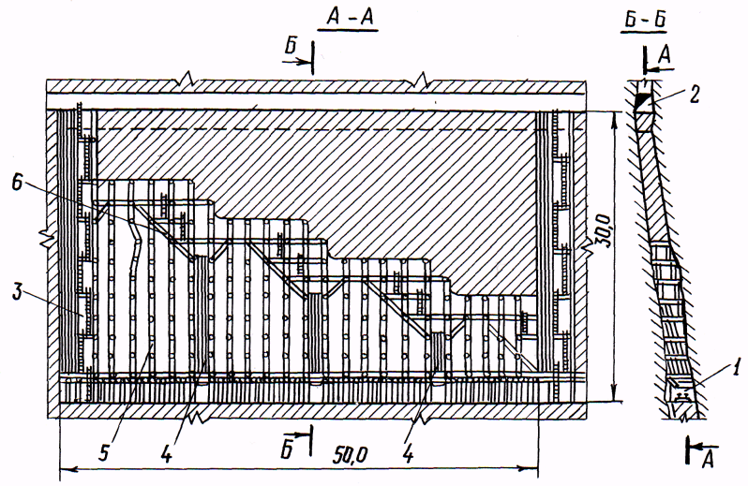

1-откаточный штрек; 2-вентиляционный штрек; 3-материально-ходовой восстающий; 4-наращиваемый рудоспуск; 5-усиленная распорная крепь; 6-крылчатый скат

Рисунок 4.19 - Система разработки с усиленной распорной крепью

Технико-экономические показатели. Потери руды 3-5%; разубоживание руды 5-7% и выше; удельный объем подготовительно-нарезных выработок на 1000 т руды 4-5 м; расход леса составляет 0,15-0,20 м³ на 1 м³ руды; удельный расход ВВ 0,500-0,700 кг/т; производительность труда забойного рабочего 8-12 т/смену.
Достоинства: гибкость системы (в случае изменения горно-геологических условий можно переходить на системы с магазинированием руды или с закладкой); возможность оставления пустой породы (внутриблоковые целики); возможность сортировки руды в блоках; высокий коэффициент извлечения.
Недостатки: большой расход леса на крепление и устройство настилов; значительное разубоживание руды при разработке тонких рудных тел за счет подрывных вмещающих пород.
Система разработки со станковой крепью.
Сущность системы состоит в том, что рудную залежь, подготовленную этажным способом, разделяют на отдельные выемочные блоки, запасы руды в которых отрабатывают снизу вверх потолкоуступным забоем со шпуровой отбойкой, а очистное пространство поддерживают станковой крепью (рисунок 4.20).
Условия применения. Систему разработки применяют при отработке крутопадающих средней мощности и мощных залежей при небольшой устойчивости вмещающих пород, высокой ценности руды и необходимости сохранения поверхности от обрушения.
Подготовительно-нарезные работы. Подготовка включает проведение этажных штреков и ортов, а также блоковых восстающих. Нарезка состоит в проходке в каждой прирезке разрезной выработки.
Параметры системы. Высота этажа равна 40-50 м, длина блока - 40-50 м, ширина блока равна мощности рудной залежи, ширина каждой прирезки - 8-10 м. Блок отрабатывают прирезками от середины к флангам.

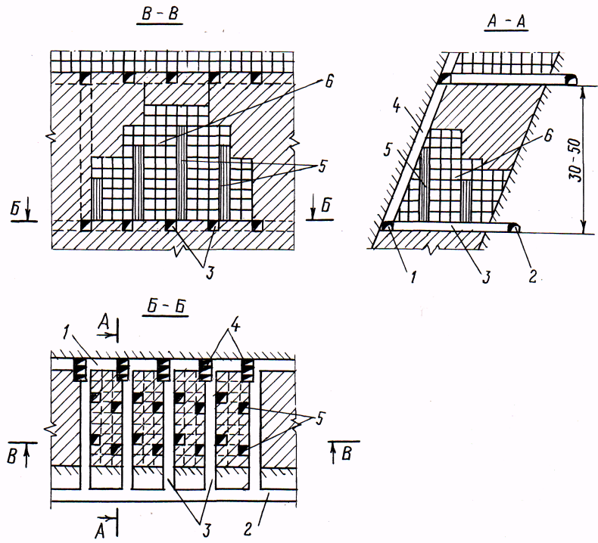

1-рудный штрек; 2-полевой штрек; 3-орт; 4-восстающий; 5-рудоспуск; 6-станковая крепь

Рисунок 4.20 - Система разработки со станковой крепью

Очистная выемка. Очистную выемку ведут с кровли этажного (откаточного) горизонта, что благоприятно для устойчивости откаточных выработок. Прирезки вынимают от висячего бока к лежачему боку потолкоуступным забоем со шпуровой отбойкой. Соседние прирезки вынимают с опережением по вертикали в 4-6 рядов станков. По мере отработки рудной залежи устанавливают станковую крепь. Наращивают рудоспуски, которые расположены с интервалом 10-2,5 м. Отбитая руда до рудоспусков доставляется по крылчатым скатам самотеком. Станковая крепь состоит из прямоугольных параллелепипедов, связанных из круглых бревен и брусьев. Размеры станка не должны превышать 1,8х1,8 м, в плане между осями стоек 42, 4 м в высоту. На распорках станков устраивают рабочие полки. В случае очень большого горного давления станковую крепь усиливают дополнительными элементами (вспомогательными стойками, диагональными распорками и др.).
Технико-экономические показатели: потери руды 2-3%; разубоживание руды 3-5%; производительность труда забойного рабочего 6-8 т/смену; удельный объем подготовительно-нарезных выработок 3-5 м; удельный расход ВВ на отбойку 0,450-0,550 кг/т; расход лесоматериалов на 1 м³ - 0,17-0,20 м³.
Достоинства системы: высокое извлечение руды и небольшое разубоживание; возможность применения системы в различных горно-геологических условиях; возможность последующей отработки параллельных рудных тел, обнаруженных в процессе эксплуатации место рождения.
Недостатки: очень пожароопасная система; небольшая производительность труда на одного рабочего в связи с трудностью работ по креплению, высокая стоимость очистной выемки.
Система разработки с креплением и закладкой очистного пространства.
Сущность системы состоит в том, что рудную залежь, подготовленную этажным способом, разделяют на отдельные выемочные блоки, запасы руды в которых отрабатывают горизонтальными слоями по простиранию, а выработанное пространство поддерживают станковой крепью и закладкой (рисунок 4.21).
Условия применения. Систему применяют при слабом неустойчивом рудном массиве и вмещающих породах, непостоянной форме, мощности и углах падения, при наличии крупных включений и прослоек пустых пород в руде, высокой ее ценности и необходимости сохранения поверхности от обрушения.
Параметры системы. Высоту этажа принимают до 40-50 м, длину блока до 40-50 м, ширина блока равна мощности рудной залежи.
Подготовительно-нарезные работы. Подготовка блока состоит в проведении откаточного штрека, восстающего в центре блока. Откаточный штрек крепят крепежными рамами, а восстающий - срубовой крепью. Два других отделения восстающего используют как вентиляционно-ходовые и для доставки крепи. Откаточный штрек вышележащего горизонта используют в качестве вентиляционного штрека.
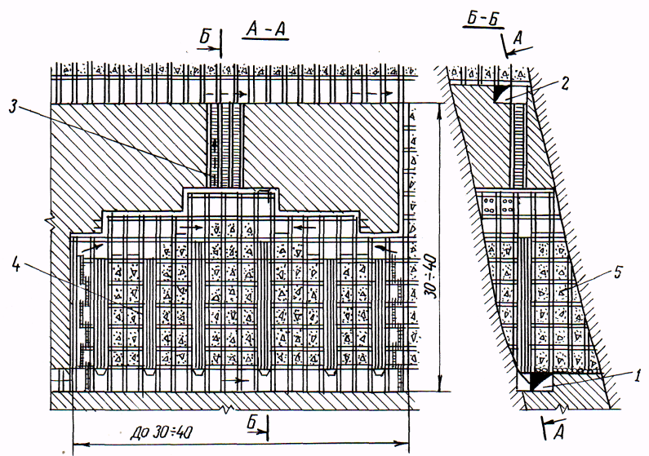

1-откаточный штрек; 2-вентиляционный штрек; 3-восстающий; 4-станковая крепь; 5-закладочный материал

Рисунок 4.21 - Система разработки с креплением и закладкой очистного пространства

Очистная выемка. Очистную выемку начинают от восстающего на уровне кровли или почвы откаточного штрека. Почву первого отработанного слоя покрывают плотным массивом. Руду отбивают неглубокими горизонтальными шпурами с небольшими зарядами. При небольшом числе длинных уступов (8-12 м) закладочный материал скреперуют; если же устойчивость руды позволяет вести отработку короткими уступами, создается возможность наклонного расположения закладки под действием силы тяжести. Через каждые 2-4 станка устраивают рудоспуски путем обшивки станков изнутри досками. Поверхность закладки покрывают настилом. Наличие крепи в забое позволяет совмещать закладку с другими операциями: бурением, креплением.
Технико-экономические показатели: потери руды 2-3%; разубоживание руды 3-5%; производительность труда забойного рабочего 5-6 т/смену; удельный объем подготовительно-нарезных выработок 2-3 м; удельный расход ВВ на отбойку 0,450-0,550 кг/т; расход лесоматериалов на 1 м³ руды 0,15-0,17 м³.
Достоинства: возможность отработки месторождения при весьма неблагоприятных условиях залегания, возможность раздельной выемки и удобство сортировки руды в забоях с размещением пустой породы в выработанном пространстве; простота устройства рудоспусков и людских ходков; гибкость системы - возможность вести очистную выемку в любом направлении.
Недостатки: очень высокая стоимость добычи; опасность в пожарном отношении из-за большого расхода леса в выработанном пространстве; небольшая производительность труда забойного рабочего в связи с трудоемкостью работ по креплению и закладке; необходимость сооружения плотного настила для устранения потерь рудной мелочи в закладке.

